**龙门吊电动推拉棚交流计划**

一、建设位置

1、山西省太原市综改示范区山西煤机装备制造有限责任公司厂区内部；

2、施工区域现场情况如下：

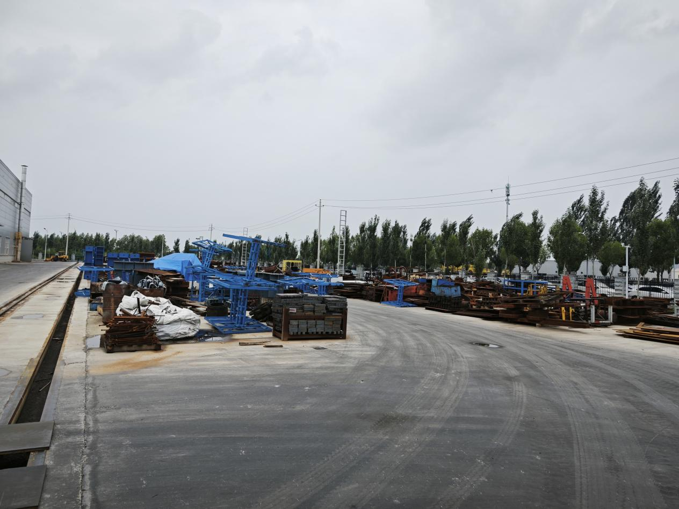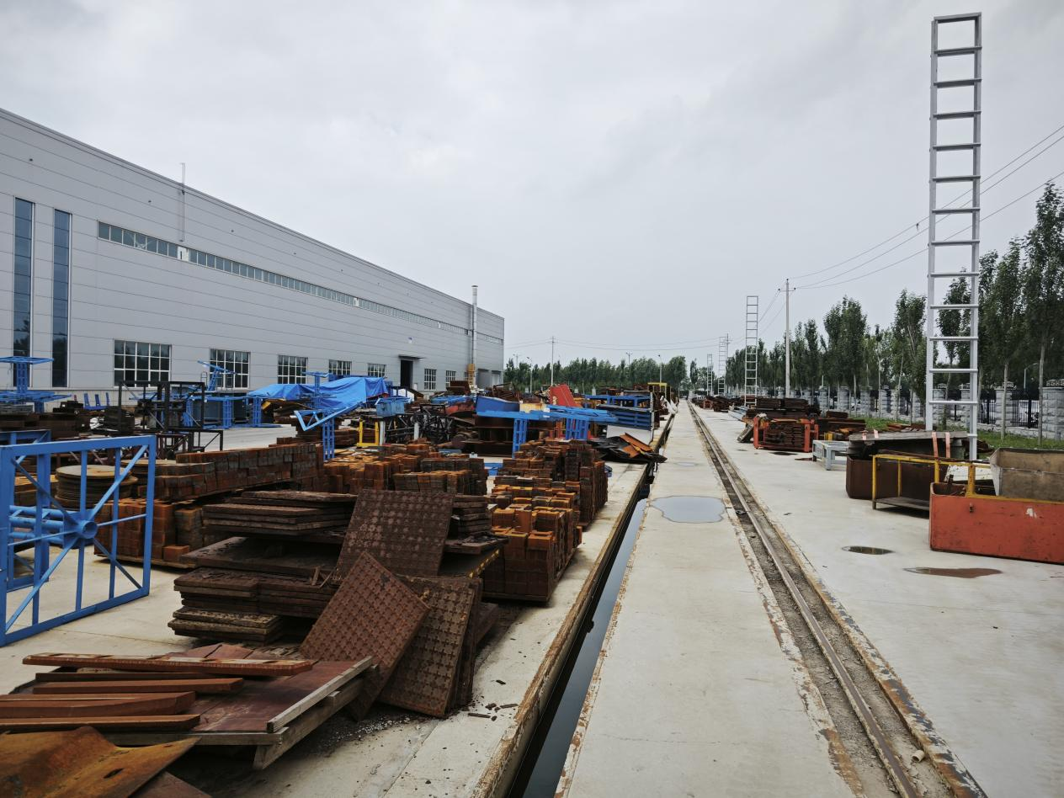

二、技术要求

1、基本要求

建设落地式电动推拉棚用于防风、防雨雪使用。

总拉伸长度预计300米，跨度22米，净高3米；分多套，每套两端均可双向伸缩移动，不能有固定端死角区域影响天车吊装；移动速度不低于20米/分钟；落地式，电动驱动，东西方向布置。

2、棚体结构与材料

（1）主体框架

材质：热镀锌钢（镀锌层≥80μm），厚度≥2.5mm；

表面处理：静电粉末喷涂，涂层厚度≥60μm。

（2）棚顶覆盖材料

GB/T25042—2024 A类外膜；

PVDF膜材（国产一线知名品牌）;

防火等级B1级;

抗拉强度(经向/纬向) ≥7000/6000 N/50mm;

单位面积质量≥1100g/㎡;

厚度≥0.6mm；

耐曲折性能：经1000次曲折应无脱皮,5000次曲折应无断裂；

颜色：灰色；

使用寿命不低于10年，提供原厂质保证书。

（3）轨道系统

材质：轨道H钢200*100，导向轨实芯圆钢，防锈处理

运行方式：双轨道嵌入式滑轮组，带自润滑轴承。

密封性：棚体闭合时缝隙≤3mm，配备EPDM防水胶条，淋水试验（GB/T 7106）无渗漏。

轨道安装后与地面平齐，轨道沟我方已施工，雨棚轨道设计需参考下图轨道沟尺寸。

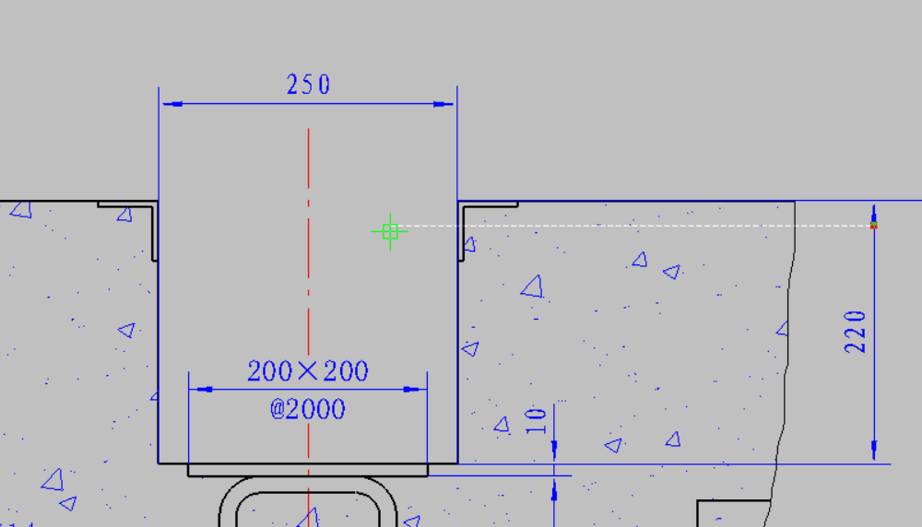

3、电动驱动系统

（1）电机品牌：国产优质（如捷昌/凯迪）；IP65防护等级，绝缘等级F级；带过热保护、过载保护功能，噪音≤45dB。

（2）控制方式:四驱，线控；

（3）紧急手动操作装置（断电时可手动开闭）。

（4）运行参数 开启/关闭速度：0.2~0.5m/s（可调）。

4、安全与防护性能

（1）抗风性能 - 静态抗风等级≥10级（GB/T 21086-2007），动态抗风≥8级；结构需通过风洞试验或计算书验证。基本风压：0.40kN/㎡；

（2）抗雪性能：基本雪压：0.35KN/㎡；

（3）防雷措施 - 棚体与建筑防雷系统连接，接地电阻≤4Ω；

（4）安全防护 - 红外感应防撞装置（探测距离≥30cm，遇阻自动停止）；电机过载时自动断电并报警。

5、安装与验收标准

（1）空载运行测试：连续开闭10次无卡滞；

（2）负载测试：模拟8级风压（500Pa）下棚体无变形；

（3）防水测试：淋水试验后内部无滴水。

6、质保与售后服务

（1）质保期：2年；

（2）响应时间：故障报修后24小时内到场，48小时内解决；

（3）培训要求：需提供操作资料及维护培训。

（4）资料要求：需提供完整结构及施工图纸（纸质版和CAD电子版）